Общество с ограниченной ответственностью
научно-производственное предприятие «Орт»
( ООО НПП «Орт»)

П А С П О Р Т

И РУКОВОДСТВО ПО ЭКСПЛУАТАЦИИ
распылителей щелевых

РЩС и РЩК

4854-011-34030573.2016 РЭ

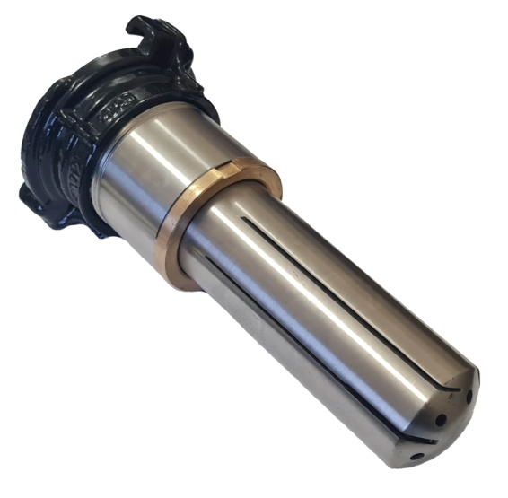
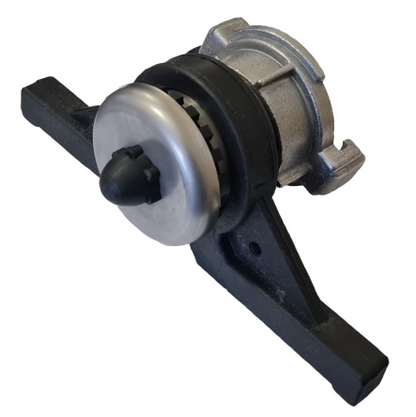

г. В о р о н е ж

ВНИМАНИЕ! Запрещается клеймить распылители
ударным способом!

О Б Щ И Е П О Л О Ж Е Н И Я

Настоящее руководство включает сведения о функциональных и качественных характеристиках распылителей щелевых. Сокращенная аббревиатура РЩС (Распылитель Щелевой Секторный), РЩК (Распылитель Щелевой Кругового действия).

Н А З Н А Ч Е Н И Е
РЩС и РЩК предназначены:
- для организации охлаждения и пожаротушения сверху вниз водяным разнодисперсным факелом.
- для создания водяной секторной завесы при организации защиты личного состава от теплового излучения;
- для осаждения жидких и газообразных ядовитых веществ при их локальном истечении;
- организации пожаротушения объемов помещений через изготовленные или существующие проемы без проникновения в них пожарных;
- создание водяных секторных завес на пути распространения пожара;
РЩК применяется в условиях невозможности проникновения пожарных в помещения (трюмы и отсеки кораблей, объемы помещений) из-за высокой температуры, отсутствии лестниц, высокой опасности получения травм личным составом, исключения неоправданного риска при пожаротушении, в условиях, когда применение пожарных стволов малоэффективно или затруднительно.

ТЕХНИЧЕСКИЕ ХАРАКТЕРИСТИКИ
№  п/п | Наименование  параметра | Значение  параметров
 |  | РЩС | РЩК
 | Условный проход (ДУ), мм | 50
 | Рабочее давление, МПа | 0,6-1,0
 | Форма факела | Плоский сектор  на 180^{о} | Полусфера
 | Расход воды, л/с | 6-12 | 7 -13
 | Диаметр факела, не менее, м |  | 12
 | Ширина защитной завесы при рабочем давлении, не менее, м | 21
 | Высота защитной завесы при рабочем давлении, не менее, м | 6
 | Ограничение использования морской воды и пенообразователей | нет
 | Минимальное давление для вращения форсунки распылителей, МПа | 0,4
 | Интенсивность орошения, лс/м² | - | 0,11
 | Усилие на рукоятке рукавного перекрывного устройства РПУ-50.2 не более, кгс (Н) | 5 (50)
 | Узлы уплотнений и смазка | отсутствуют
 | Материалы | Нержавеющая сталь, полимеры
 | Габаритные размеры распылителей, мм:  - длина  - ширина  - высота | 120  250  115 | 210  105  105
 | Масса распылителей, не более, кг | 0,85 | 1,1
 | Срок службы, лет | 10
 | Гарантия на распылители, лет | 3

К О М П Л Е К Т Н О С Т Ь
№ п/п | Наименование | Количество
1 | Распылитель щелевой круговой (РЩК)
2 | Штанга РЩК *
3 | Распылитель щелевой секторный (РЩС)
4 | Руководство по эксплуатации | 1
* Предоставляется по запросу заказчика
Варианты использования комплекта

организация охлаждения и пожаротушения сверху вниз водяным разнодисперсным факелом (тушение трюмов кораблей и цистерн)

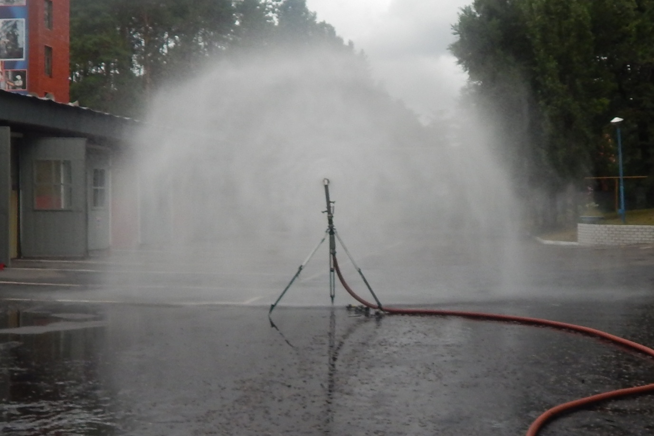
создание водяной секторной завесы при организации защиты личного состава от теплового излучения
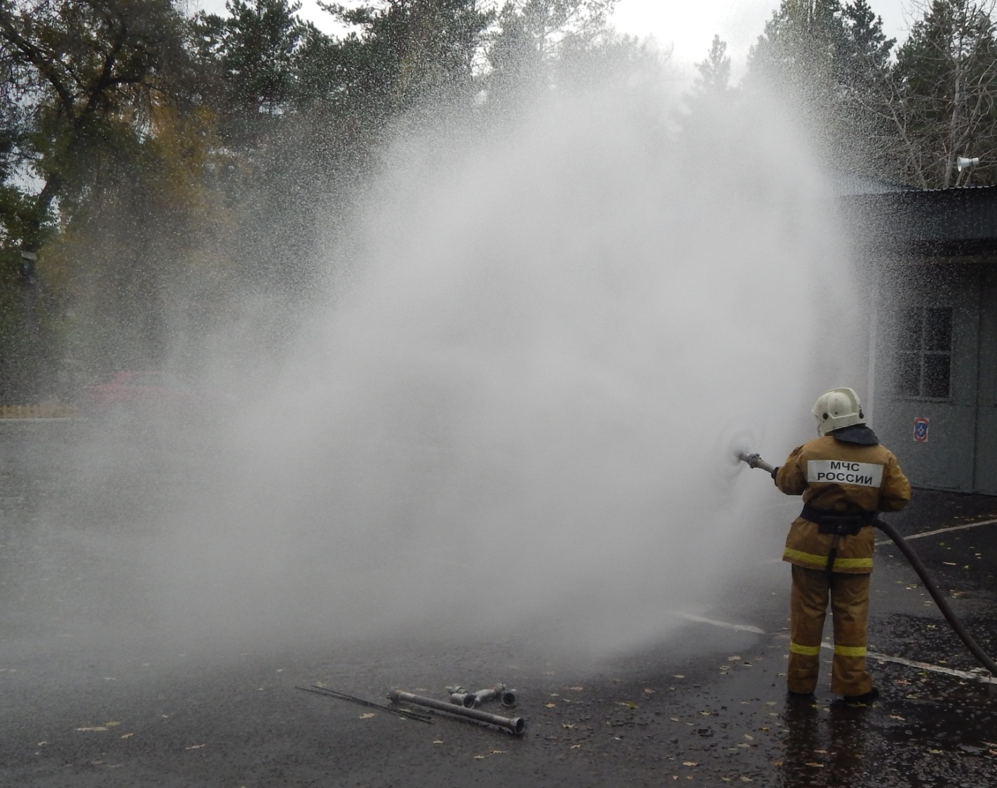
организация пожаротушения объемов помещений через изготовленные или существующие проемы без проникновения в них пожарных

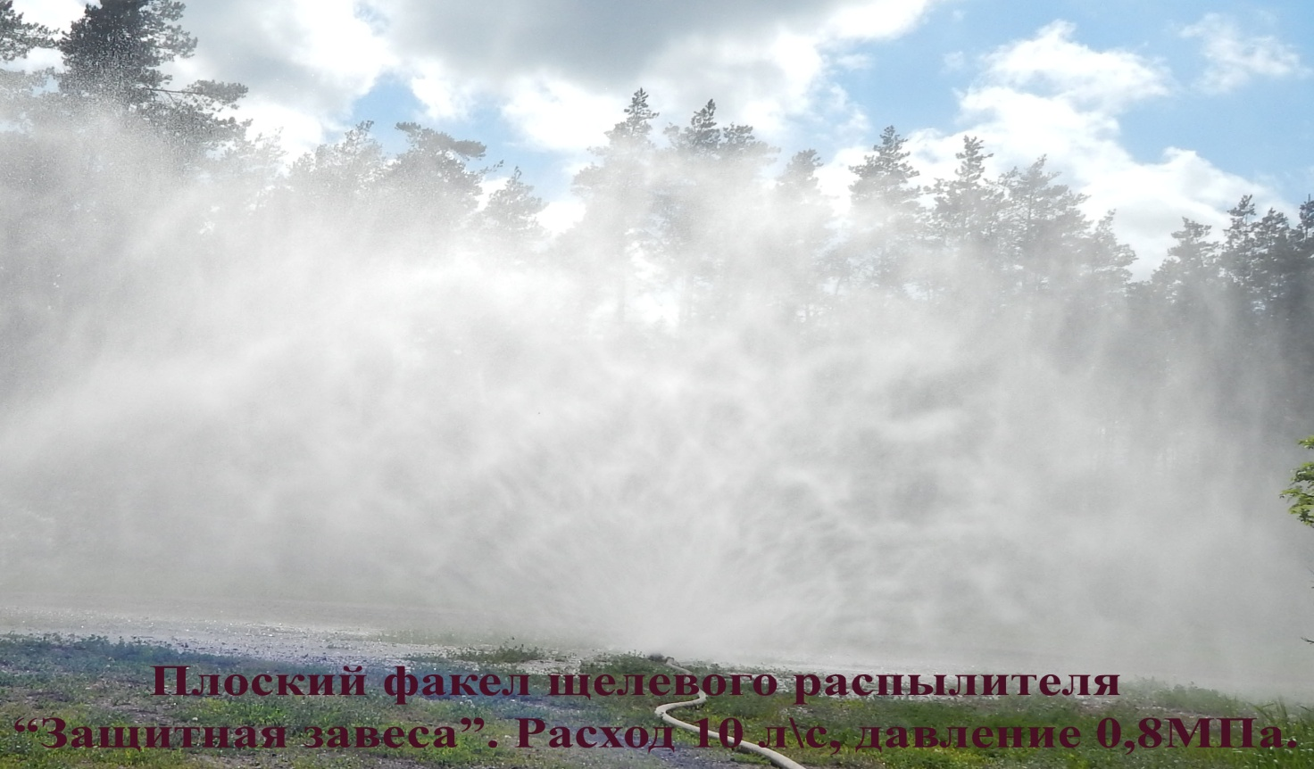
создание водяных секторных завес на пути распространения пожара
ВНИМАНИЕ! При запуске распылителей обеспечить плавное увеличение расхода при помощи рукавного перекрывного устройства.
Рукавное перекрывное устройство обеспечивает перекрытие потока воды без отключения ее подачи от водопитателя.
После применения:
- после работы с растворами пенообразователей - помыть чистой водой;
- осмотреть распылители, при необходимости очистить;

Внимание! Подача воды в распылители осуществляется через один рукав Ø51мм. При большой протяженности линии, рукава магистрали должны иметь больший диаметр.

Рекомендации по применению
Схема сборки :
Рукавная магистральная линия от насосной установки диаметром 66 или 77 мм - переходник 50х70 или 50х80 – рукавное перекрывное устройство – рукав 20м диаметром 51мм – распылитель.

Г А Р А Н Т И И И З Г О Т О В И Т Е Л Я

7.1. Предприятие - изготовитель гарантирует соответствие требованиям технических условий при эксплуатации в соответствии с настоящим руководством, бесплатное устранение заводских дефектов в течение гарантийного срока.
7.2. В случае обнаружения неисправности по вине предприятия-изготовителя необходимо описать неисправность на листе для заметок данного руководства и выслать изделие в адрес изготовителя вместе с руководством по эксплуатации.
7.3. Срок гарантии на распылители щелевые устанавливается 3 года со дня получения потребителем.

С В И Д Е Т Е Л Ь С Т В О О П Р И Ё М К Е

Щелевые распылители,
партия № _______________ в количестве _____________
соответствует ТУ 4854-011-34030573-2016 и признаны годными к эксплуатации.

М.П. Дата выпуска _____________

Начальник ОТК ______________

Адрес предприятия-изготовителя:

394019, г. Воронеж, ул. Холмистая, 26
Тел/факс: (473) 221-45-26, (473) 246-67-68, (473) 221-45-19
E-mail: info@ort-vrn.ru, http://www.ort-vrn.ru

Д Л Я З А М Е Т О К
____________________________________________________________________________________________________________________________________________________________________________________________________________________________________________________________________________________________________________________________________________________________________________________________________________________________________________________________________________________________________________________________________________________________________________________________________________________________________________________________________________________________________________________________________________________________________________________________________________________________________________________________________________________________________________________________________________________________________________________________________________________________________________________________________________________________________________________________________________________________________________________________________________________________________________________________________________________________________________________________________________________________________________________

